Конспект занятия
по развитию познавательной деятельности
проведенный учителем-дефектологом
Беспаловой Е.И.
с учащимися 1 «А» класса
на базе ГУО «Средняя школа №177 г. Минска»

Тема: Ориентировка во временных отношениях: части суток.
Задачи:
- Закрепить представления о частях суток, связывая их с тем, что делают дети утром, днём, вечером, ночью.
- Формировать умение устанавливать последовательность частей суток.
- Развивать зрительное внимание при последовательном раскладывании картинок.
- Воспитывать дружеские взаимоотношения между детьми.
Оборудование: круговая модель «Части суток»; предметные картинки «Части суток»; раздаточный материал (4 круга красного, жёлтого, синего и чёрного цветов); карточка с изображением правильной последовательности частей суток для самоконтроля..
Виды помощи:
- стимулирующая – уточняющие вопросы (скажи точнее, подумай)
- обучающая – объяснение инструкции с показом примера
Ход занятия:
I.Организационная часть
Здравствуйте, ребята! Чтобы наш с вами день прошел хорошо, сейчас мы необычно поздороваемся.
У меня хорошее настроение.
Я могу быть добрым и терпеливым.
Я успею сделать всё.
Я буду предельно внимательным на уроке.
Я желаю себе и всем здоровья.
Пусть занятие принесёт вам радость! Сядьте красиво, постарайтесь отвечать полными ответами, работать быстро. Учитесь слушать и слышать друг друга. Я уверенна, что вы будете стараться и у вас всё получится.

II.Основная часть
2.1.Подготовительный этап
У меня есть картинки. Только я не знаю, какие части суток на них изображены. Поможем разобраться?
Что делает мальчик на этой картинке? Чистит зубы.
Когда мы просыпаемся? Утром.
Что делает мальчик на другой картинке? Сидит на уроке.
2.2.Формирующий этап
В какую часть суток вы приходите в школу? Утром.
На какой цвет вы ставите стрелочку на наших часиках утром? Ставим стрелочку на красный цвет. (Утром солнышко красное встаёт. Указательный жест на нужный цвет.)
А что ещё вы делаете утром? Просыпаемся, умываемся, делаем зарядку, завтракаем.
Что наступает после утра? После утра наступает день.
Что раньше: утро или день?
Что позже: день или утро?
Что вы делаете днём? Днём мы занимаемся, гуляем, играем, обедаем, отдыхаем.
На какой цвет вы передвигаете стрелочку на наших часиках днём? На желтый цвет.
Какая часть суток наступает в конце дня? Вечер.
Что раньше: день или вечер?
Что позже: вечер или день?
Что вы делаете вечером? Дома мы играем, ужинаем, смотрим телевизор.
На какой цвет вы передвигаете стрелочку на наших часиках вечером? Синий.
Что приходит после вечера? Ночь.
Что вы делаете ночью? Ночью мы спим. Ночью мы дома.
Можете поставить стрелочку на наших часиках ночью на чёрный цвет.
Назовите по порядку все части суток. Утро, день, вечер, ночь.
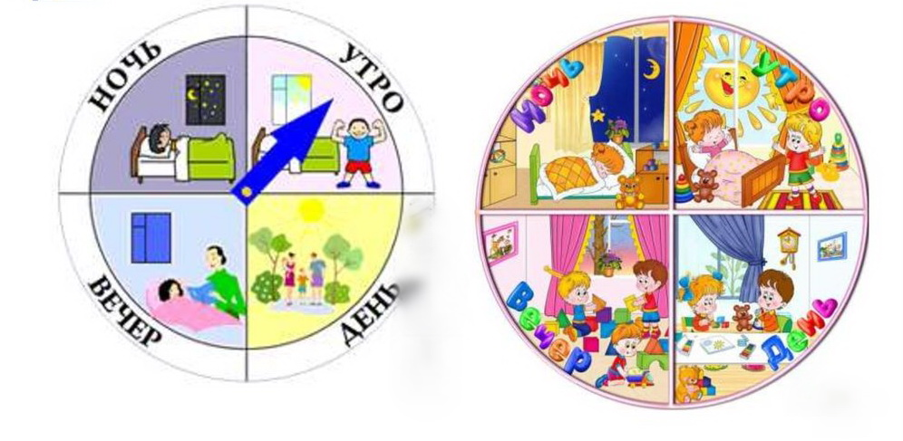
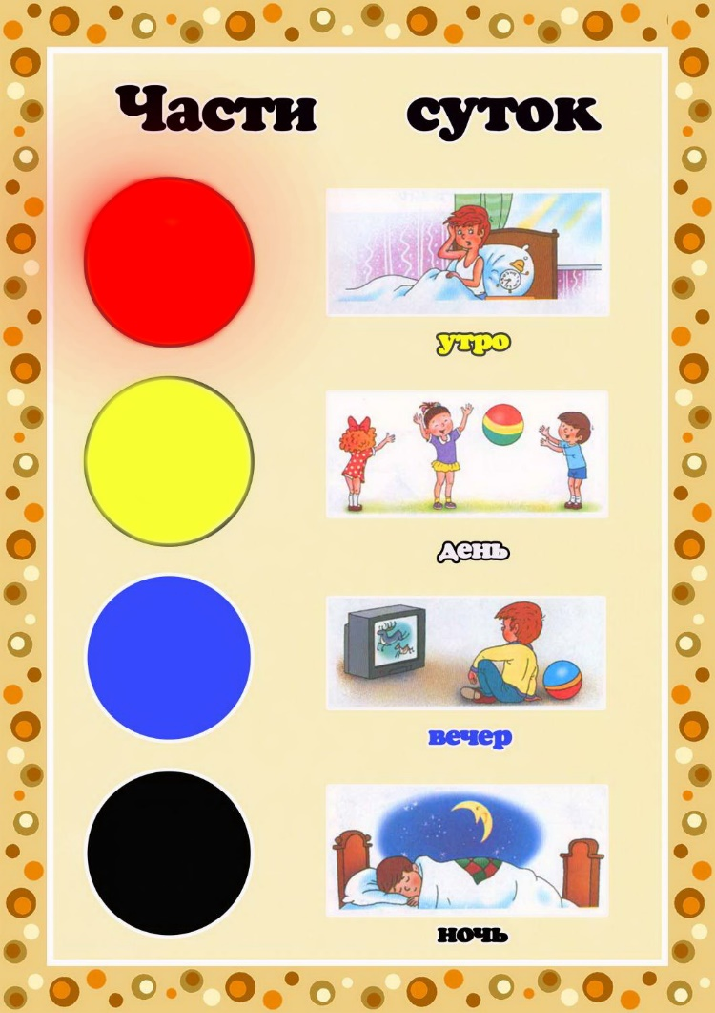
2.3.Физкультминутка

Буратино потянулся,
Раз – нагнулся,
Два – нагнулся,
Три – нагнулся.
Руки в сторону развел,
Ключик, видно, не нашел.
Чтобы ключик нам достать,
Нужно на носочки встать.
Вместе с ребенком (детьми в классе) декламировать стихотворение, выполняя все движения по тексту.

2.4. Этап самостоятельной работы учащихся
- Солнце красное встаёт.
Петушок в саду поёт.
Наши дети просыпаются,
В школу собираются. УТРО
- Солнце в небе ярко светит.
На прогулку мы идём,
Песни весело поём! ДЕНЬ
- Солнышко лучистое
Село за дома,
Мы пришли с прогулки
Ужинать пора! ВЕЧЕР
- В небе звездочки горят.
В речке струйки говорят.
К нам в окно луна глядит,
Нашим деткам спать велит. НОЧЬ

Каким цветом обозначаем утро? Ночь? Вечер? День?
Разложите по порядку эти круги.
Посмотрите на карточку: у вас получилось так же?
Назовите по порядку все части суток. (Дети отвечают на вопросы и выполняют инструкцию.)

III.Заключительная часть

Ребята, что мы сегодня учили? Какие задания делали? Что у вас получилось / не получилось на занятии?

